Výsledky agrárního zahraničního obchodu ČR
v 1. čtvrtletí roku 2026
SHRNUTÍ:
V meziročním srovnání 1. čtvrtletí roku 2026 a 2025 klesl obrat agrárního zahraničního obchodu ČR (AZO) o 1,9 %. Klesl jak agrární vývoz, tak velice mírně i agrární dovoz, přičemž vývoz poklesl o 3,8 % a hodnota dovozu o 0,2 %. Trvale záporné saldo agrárního zahraničního obchodu ČR se zhoršilo o 21,3 % (z 14,4 mld. Kč na 17,5 mld. Kč). Stupeň krytí dovozu vývozem se ve sledovaném období meziročně snížil o 3,1 % na 82,7 %.
Záporná bilance AZO ČR se zeměmi EU-27 se v 1. čtvrtletí roku 2025 meziročně zhoršila z 2,7 mld. Kč na 6,1 mld. Kč (tj. o 3,4 mld. Kč). Bilance se třetími zeměmi se naopak mírně zlepšila, a to z 11,4 mld. Kč na 11,1 mld. Kč (tj. o 0,3 mld. Kč).
K nejvýznamnějšímu meziročnímu zlepšení bilance v celkovém AZO ČR došlo v 1. čtvrtletí roku 2025 u živého skotu, přípravků k výživě zvířat a vepřového masa, a to zejména v relaci obchodu uvnitř EU. Meziroční zhoršení naopak nastalo u pšenice, řepkových semen a kávy, s tím, že zhoršení salda jde na vrub zejména poklesu vývozu do zemí EU (pšenice) resp. poklesu vývozů do zemí EU za současného nárůstu dovozů ze zemí mimo EU (řepková semena) a nárůstu dovozů ze zemí EU i mimo EU (káva). Detailní přehled nabízí tabulky 2–4.
K nejvýznamnějšímu meziročnímu zlepšení bilance v celkovém AZO ČR došlo v 1. čtvrtletí roku 2026 u vepřového masa, sýrů a tvarohu a másla, a to zejména v relaci obchodu uvnitř EU. Meziroční zhoršení naopak nastalo u cukru, potravinových přípravků a nezahuštěného mléka a smetany, a to opět zejména v relaci obchodu uvnitř EU. Detailní přehled nabízí tabulky 2–4.
Při meziročním poklesu celkového agrárního exportu ČR v 1. čtvrtletí roku 2026 došlo v zemích, kde působí agrární diplomaté ČR, k meziročnímu zvýšení agrárního exportu ČR ve dvou z šesti sledovaných zemí. Export vzrostl do Srbska (o 35,8 %, zejména nárůst vývozu mrazených malina a potravinových přípravků) a na Ukrajinu (o 24,5 %, zejména nárůst exportu tabákových výrobků, drůbeže a potravinových přípravků). Naopak pokles hodnoty exportu byl v 1. čtvrtletí roku 2026 v porovnání se stejným obdobím roku 2025 zaznamenán Spojených arabských emirátů (o 43,1 %, výrazné snížení exportu sýrů), do Japonska (o 20,5 %, zejména pokles vývozu přípravků k výživě zvířat a chmele), do Spojených států (o 15,3 %, výrazné snížení vývozu vína a výrobků k vdechování bez spalování obsahujících tabák a nikotin) a do Kanady (o 14,1 %, zejména snížení vývozu živočišných produktů obsahujících keratin).
TERITORIÁLNÍ POHLED
Agrární zboží směřovalo v prvním čtvrtletí roku 2026 zejména do Německa (23,2 %, meziročně pokles podílu o 2,5 p. b.) a na Slovensko (19,3 %, meziročně navýšení o 0,4 p. b.). Třetí nejvýznamnější destinací zůstalo Polsko (9,7 %). Dále následovaly Rakousko (6,6 %), Itálie (5,8 %) a Maďarsko (4,6 %). Hlavními odběrateli v rámci třetích zemí byly Spojené království (2,7 %), Ukrajina (1,0 %), Švýcarsko (0,7 %), Japonsko (0,5 %), Srbsko, Rusko a Čína (shodně 0,4 %), Spojené státy a Izrael (shodně 0,3 %).
Český agrární dovoz pocházel v 1. čtvrtletí roku 2026 zejména z Německa a Polska, jejichž podíly činily 19,1 % a 16,7 %. V meziročním porovnání s 1. čtvrtletím roku 2025 se podíl Německa nepatrně snížil o 0,2 p. b. a podíl Polska se naopak zvýšil o 0,8 p. b. Dalšími významnými dovozci byly Nizozemsko (7,3 %), Španělsko (6,8 %), Itálie (5,5 %), Slovensko (5,1 %). Z třetích zemí byly hlavními dodavateli Ukrajina (2,7 %), Čína (1,8 %), Spojené státy, Norsko a Turecko (shodně 1,3 %), Spojené království (1,0 %), Švýcarsko (0,9 %), Brazílie a Vietnam (shodně 0,7 %), Maroko a Ekvádor (shodně 0,6 %) a Thajsko (0,5 %).
K nejvýraznějšímu meziročnímu zlepšení bilance českého AZO v teritoriálním pohledu došlo v 1. čtvrtletí roku 2026 v obchodě s Francií (o 1,2 mld. Kč, zejména navýšením vývozu kávy, rostlin a jejich částí používaných zejména ve voňavkářství, farmacii apod. a ethylalkoholu nedenatur. pod 80 %), Rumunskem (o 821,4 mil. Kč), Maďarskem (o 351,9 mil. Kč) a Slovenskem (o 331,6 mil. Kč). Zhoršení bilance zaznamenal obchod zejména s Německem (o 2,6 mld. Kč, a to především snížením vývozu cigaret), dále pak Rakouskem (o 658,0 mil. Kč), Nizozemskem (o 639,3 mil. Kč) a Polskem (o 594,2 mil. Kč).
KOMODITNÍ POHLED
Nejvíce vyváženými českými agrárními položkami byly v 1. čtvrtletí roku 2026 přípravky k výživě zvířat, pekařské zboží, cigarety, potravinové přípravky a nezahuštěné a neslazené mléko a smetana. Hlavními dováženými agrárními produkty do ČR byly přípravky používané k výživě zvířat, vepřové maso, potravinové přípravky, pekařské zboží, čokoláda a ostatní kakaové přípravky a sýry a tvaroh.
Detailnější údaje o nejvíce vyvážených a dovážených agrárních položkách ve sledovaném období uvádí tabulka 1.

Tabulka 1 – Přehled 10 nejvíce z ČR vyvážených a do ČR dovážených položek v 1. čtvrtletí roku 2026
Položka | Hodnota vývozu (mld. Kč) | Podíl na agrár. vývozu (%) | Změna proti 1. Q. 2025 (%) | Položka | Hodnota dovozu (mld. Kč) | Podíl na agrár. dovozu (%) | Změna proti 1. Q. 2025 (%)
Přípravky k výživě zvířat | 8,8 | 11,1 | 0,9 | Přípravky k výživě zvířat | 5,1 | 5,4 | 1,3
Pekařské zboží, pečivo, oplatky apod. | 4,9 | 6,2 | -4,8 | Vepřové maso | 4,9 | 5,2 | -8,6
Cigarety | 4,8 | 6,0 | -44,9 | Potravinové přípravky | 4,4 | 4,6 | 6,0
Potravinové přípravky | 4,3 | 5,4 | -6,0 | Pekařské zboží, pečivo, oplatky apod. | 4,3 | 4,5 | -3,1
Mléko a smetana (nezahuštěná, neslazená) | 3,1 | 3,9 | -13,4 | Čokoláda a ostatní kakaové přípravky | 4,2 | 4,5 | -6,8
Sýry a tvaroh | 3,0 | 3,8 | -2,0 | Sýry a tvaroh | 3,5 | 3,7 | -12,2
Čokoláda a ostatní kakaové přípravky | 2,8 | 3,5 | -3,7 | Káva | 3,1 | 3,3 | 17,9
Pšenice | 2,8 | 3,5 | -11,7 | Drůbeží maso | 2,8 | 2,9 | 4,2
Řepkový a hořčičný olej | 2,2 | 2,8 | 5,7 | Výrobky obsahující tabák, a nikotin (k vdechování bez spalování) | 2,3 | 2,5 | -3,1
Pivo | 2,1 | 2,6 | 4,6 | Cigarety, doutníky a ostatní | 2,0 | 2,1 | 3,3
Pozn.: Agrární zboží je vymezené kapitolami 01 až 24 celního sazebníku; hodnoty řazeny na základě HS 4. Výpočty jsou provedeny z nezaokrouhlených dat.
Zdroj: ČSÚ – Databáze Pohybu zboží přes hranice, květen 2026

Tabulka 2 – Přehled 10 položek s nejvýraznější kladnou a zápornou změnou bilance v 1. čtvrtletí roku 2026
Položka | Bilance (mil. Kč) |  |  | Meziroční změna (mil. Kč) | Položka | Bilance (mil. Kč) |  | Meziroční změna (mil. Kč)
Položka | 1. Q. 2025 | 1. Q. 2026 |  | Meziroční změna (mil. Kč) | Položka | 1. Q. 2025 | 1. Q. 2026 | Meziroční změna (mil. Kč)
Vepřové maso | -4 784,0 |  | -4 349,3 | 434,8 | Cigarety | 6 708,4 | 2 753,9 | -3 954,5
Sýry a tvaroh | -951,4 |  | -521,7 | 429,7 | Cukr | 1 325,0 | 735,7 | -589,2
Máslo | -1 051,9 |  | -661,4 | 390,4 | Potravinové přípravky | 433,9 | -84,7 | -518,6
Máslo, kakaový tuk a olej | -537,9 |  | -228,9 | 309,0 | Mléko a smetana (nezahuštěná, neslazená) | 3 001,1 | 2 626,3 | -374,9
Uzenky a salámy | 175,5 |  | 468,2 | 292,6 | Pšenice | 3 059,6 | 2 715,8 | -343,8
Sójové pokrutiny | -923,2 |  | -649,6 | 273,6 | Vejce | 31,7 | -263,4 | -295,0
Kukuřice | -485,6 |  | -215,6 | 270,0 | Ostatní ovoce (čerstvé) | -984,3 | -1 177,5 | -193,2
Ethylalkohol nedenat. pod 80 % (destiláty, likéry) | -519,2 |  | -249,4 | 269,8 | Okurky nakládačky | -507,3 | -664,2 | -157,0
Jablka, hrušky, kdoule (čerstvé) | -692,4 |  | -425,8 | 266,6 | Ostatní zelenina, (čerstvá a chlazená) | -1 037,7 | -1 179,6 | -141,9
Tabákové výrobky a náhražky | -116,6 |  | 146,9 | 263,4 | Řepková semena | -397,5 | -533,1 | -135,6
Pozn.: Agrární zboží je vymezené kapitolami 01 až 24 celního sazebníku; hodnoty řazeny na základě HS 4. Výpočty jsou provedeny z nezaokrouhlených dat.
Zdroj: ČSÚ – Databáze Pohybu zboží přes hranice, květen 2026
Tabulka 3 – Přehled 10 položek s nejvýraznější kladnou a zápornou změnou bilance se zeměmi EU 27 v 1. čtvrtletí roku 2026
Položka | Bilance (mil. Kč) |  | Meziroční změna (mil. Kč) | Položka | Bilance (mil. Kč) |  | Meziroční změna (mil. Kč)
Položka | 1. Q. 2025 | 1. Q. 2026 | Meziroční změna (mil. Kč) | Položka | 1. Q. 2025 | 1. Q. 2026 | Meziroční změna (mil. Kč)
Sýry a tvaroh | -1 228,9 | -708,7 | 520,1 | Cigarety | 6 759,0 | 2 779,7 | -3 979,3
Vepřové maso | -4 691,4 | -4 301,8 | 389,6 | Potravinové přípravky | 1 423,1 | 662,5 | -760,7
Máslo | -1 052,5 | -667,8 | 384,7 | Cukr | 1 347,8 | 775,8 | -572,0
Rostliny a jejich části (zejména pro voňavkářství a farmacii) | 212,7 | 560,8 | 348,2 | Řepková semena | 353,8 | -30,3 | -384,1
Tabákové výrobky a náhražky | -224,9 | 90,5 | 315,4 | Mléko a smetana (nezahuštěná, neslazená) | 2 987,1 | 2 621,0 | -366,1
Máslo, kakaový tuk a olej | -536,7 | -227,0 | 309,7 | Pšenice | 2 991,1 | 2 704,4 | -286,7
Kukuřice | -439,7 | -155,5 | 284,2 | Výtažky, esence, koncentráty kávy, čaje a maté apod. | 54,9 | -147,8 | -202,8
Uzenky a salámy | 125,3 | 399,6 | 274,4 | Ovoce ostatní (čerstvé) | -720,4 | -907,6 | -187,2
Ethylalkohol nedenat. pod 80 % (destiláty, likéry) | -150,6 | 114,0 | 264,5 | Okurky nakládačky | -495,8 | -653,8 | -158,1
Konzervované ovoce a ořechy | 172,9 | 433,5 | 260,6 | Voda, včetně minerálních vod a sodovek (slazená) | 263,4 | 123,5 | -139,9
Pozn.: Agrární zboží je vymezené kapitolami 01 až 24 celního sazebníku; hodnoty řazeny na základě HS 4. Výpočty jsou provedeny z nezaokrouhlených dat.
Zdroj: ČSÚ – Databáze Pohybu zboží přes hranice, květen 2026

Tabulka 4 – Přehled 10 položek s nejvýraznější kladnou a zápornou změnou bilance se třetími zeměmi (včetně Spojeného království) v 1. čtvrtletí roku 2026
Položka | Bilance (mil. Kč) |  | Meziroční změna (mil. Kč) | Položka | Bilance (mil. Kč) |  | Meziroční změna (mil. Kč)
Položka | 1. Q. 2025 | 1. Q. 2026 | Meziroční změna (mil. Kč) | Položka | 1. Q. 2025 | 1. Q. 2026 | Meziroční změna (mil. Kč)
Potravinové přípravky | -975,1 | -723,3 | 251,7 | Rostliny a jejich části (zejména pro voňavkářství a farmacii) | -217,2 | -555,8 | -338,6
Řepková semena | -751,3 | -501,5 | 249,8 | Konzervované ovoce a ořechy | -384,3 | -654,8 | -270,5
Rýže | -501,5 | -321,2 | 180,3 | Vejce | 166,3 | -22,7 | -189,0
Výrobky obsahující tabák a nikotin (k vdechování bez spalování) | -335,3 | -161,3 | 174,0 | Chmel | 467,7 | 331,8 | -135,9
Sójové pokrutiny | -270,6 | -116,3 | 154,3 | Živý skot | 220,3 | 95,6 | -124,7
Rostliny živé (ostatní, řízky, rouby a podhoubí) | -20,2 | 121,4 | 141,6 | Citrusy (čerstvé, sušené) | -375,6 | -476,2 | -100,6
Káva | -461,8 | -327,3 | 134,5 | Sýry a tvaroh | 276,9 | 187,5 | -89,4
Výtažky, esence, koncentráty kávy, čaje a maté apod. | 160,5 | 293,3 | 132,8 | Ostatní zelenina (čerstvá nebo chlazená) | -208,6 | -291,2 | -82,6
Přípravky k výživě zvířat | 311,7 | 428,9 | 117,2 | Ovoce a ořechy (aj. části rostlin) | -239,9 | -318,4 | -78,5
Rajčata | -436,8 | -321,6 | 115,2 | Ryby (čerstvé a chlazené) | -496,5 | -569,5 | -73,0
Pozn.: Agrární zboží je vymezené kapitolami 01 až 24 celního sazebníku; hodnoty řazeny na základě HS 4. Výpočty jsou provedeny z nezaokrouhlených dat.
Zdroj: ČSÚ – Databáze Pohybu zboží přes hranice, květen 2026
Graf 1 – Vývoj bilance AZO ČR v letech 2021 až 2026 podle čtvrtletí (mld. Kč)
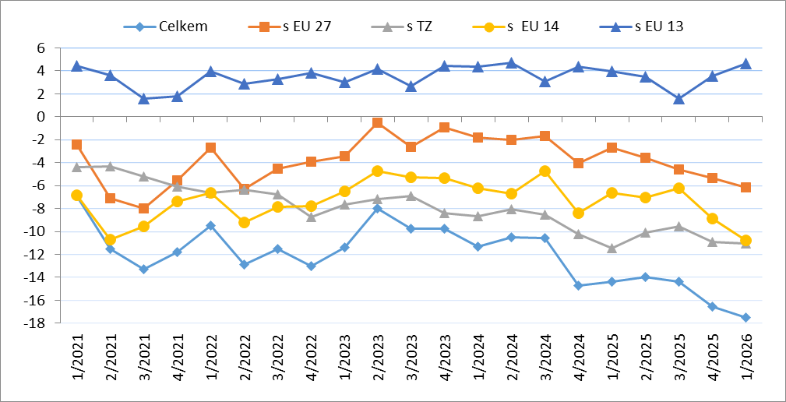
Pozn.: EU 14 – původní členové EU (bez Spojeného království), EU 13 – noví členové EU (od 2004), TZ – třetí (mimounijní) země včetně Spojeného království.
Zdroj: ČSÚ – Databáze Pohybu zboží přes hranice, květen 2026

Tabulka 5 – Vývoj AZO ČR v 1. čtvrtletích let 2021 až 2026 (mld. Kč)
Pozn.: Agrární zboží je vymezené kapitolami 01 až 24 celního sazebníku; výpočty jsou provedeny z nezaokrouhlených dat. Zdroj: ČSÚ – Databáze Pohybu zboží přes hranice, květen 2026

Tabulka 6 – Vývoj AZO ČR v letech 2023 až 2026 podle čtvrtletí (mld. Kč)
Pozn.: Agrární zboží je vymezené kapitolami 01 až 24 celního sazebníku; výpočty jsou provedeny z nezaokrouhlených dat.
Zdroj: ČSÚ – Databáze Pohybu zboží přes hranice, květen 2026

Tabulka 7 – Vývoj AZO ČR se zeměmi EU 27 v letech 2023 až 2026 podle čtvrtletí (mld. Kč)
Pozn.: Agrární zboží je vymezené kapitolami 01 až 24 celního sazebníku; výpočty jsou provedeny z nezaokrouhlených dat. Zdroj: ČSÚ – Databáze Pohybu zboží přes hranice, květen 2026
Tabulka 8 – Vývoj AZO ČR s třetími zeměmi v letech 2023 až 2026 podle čtvrtletí (mld. Kč)
Pozn.: Agrární zboží je vymezené kapitolami 01 až 24 celního sazebníku; výpočty jsou provedeny z nezaokrouhlených dat. Zdroj: ČSÚ – Databáze Pohybu zboží přes hranice, květen 2026

Graf 2 – Vývoj hodnoty vývozu agrárního zboží z ČR v letech 2021 až 2026 podle čtvrtletí (mld. Kč)
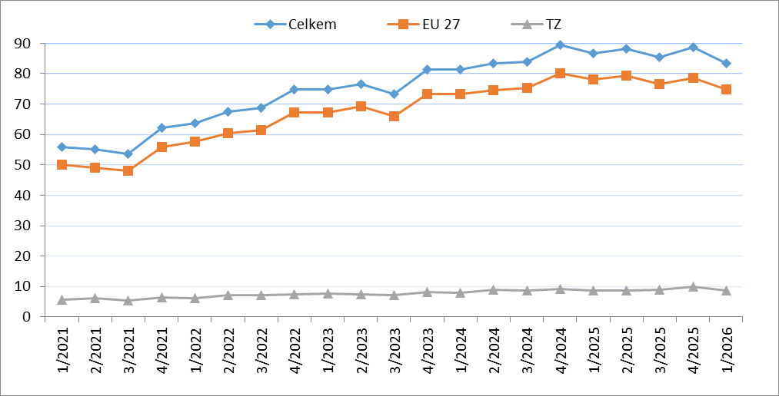
Zdroj: ČSÚ – Databáze Pohybu zboží přes hranice, květen 2026

Graf 3 – Vývoj hodnoty dovozu agrárního zboží do ČR v letech 2021 až 2026 podle čtvrtletí (mld. Kč)
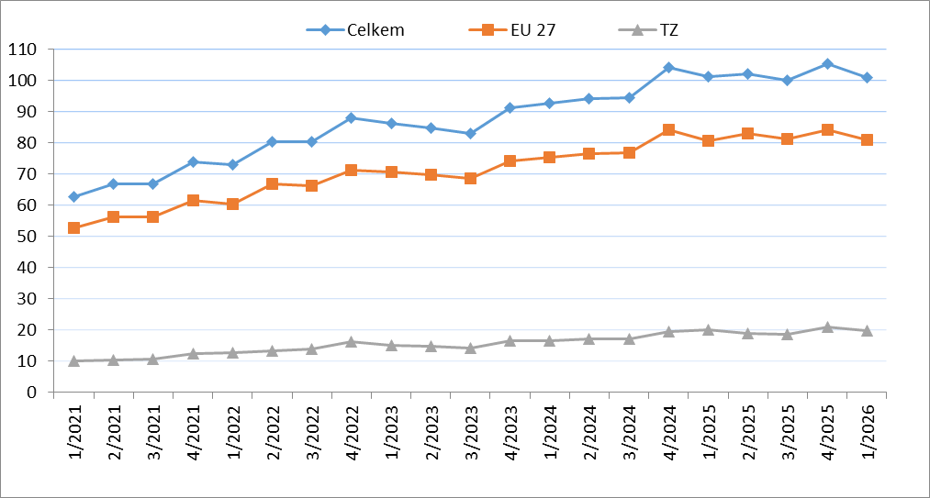
Zdroj: ČSÚ – Databáze Pohybu zboží přes hranice, květen 2026

Graf 4 – Přehled 10 zemí s nejvyšším podílem na vývozu agrárního zboží z ČR do EU v roce 2025 (vlevo) a v 1. Q. 2026 (vpravo)
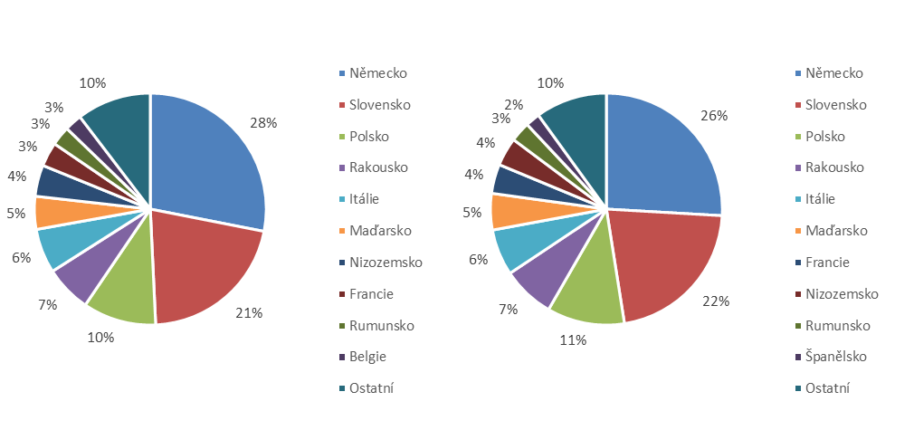
Zdroj: ČSÚ – Databáze Pohybu zboží přes hranice, květen 2026

Graf 5 – Přehled 10 zemí s nejvyšším podílem na vývozu agrárního zboží z ČR do třetích zemí v roce 2025 (vlevo) a v 1. Q. 2026 (vpravo)
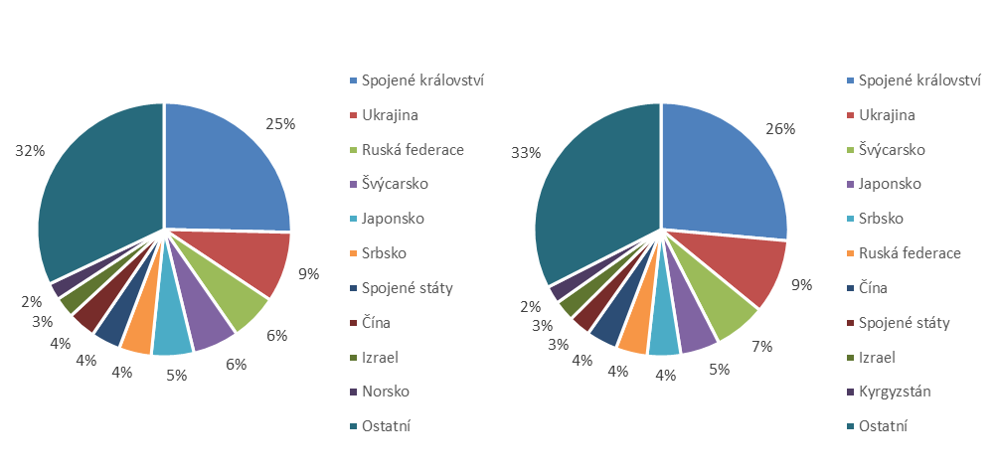

Zdroj: ČSÚ – Databáze Pohybu zboží přes hranice, květen 2026

Graf 6 – Přehled 10 zemí s nejvyšším podílem na dovozu agrárního zboží z EU do ČR v roce 2025 (vlevo) a v 1. Q. 2026 (vpravo)
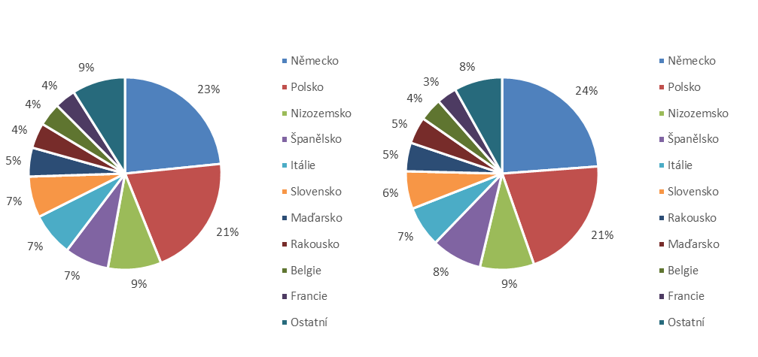
Zdroj: ČSÚ – Databáze Pohybu zboží přes hranice, květen 2026

Graf 7 - Přehled 10 zemí s nejvyšším podílem na dovozu agrárního zboží z třetích zemí do ČR v roce 2025 (vlevo) a v 1. Q. 2026 (vpravo)
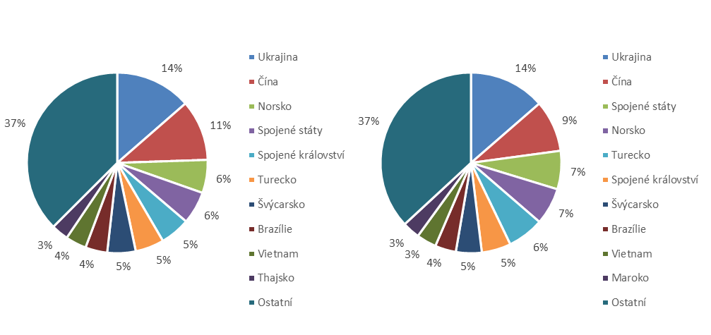
Zdroj: ČSÚ – Databáze Pohybu zboží přes hranice, květen 2026

Údaje o zahraničním obchodu za 1. Q. 2026 zveřejnil Český statistický úřad 7. května 2026. Data za 1. čtvrtletí roku 2026, ale i rok 2025 jsou předběžná.
Materiál zpracoval odbor 14150 na základě aktuálních statistických údajů ČSÚ a podkladů ÚZEI (TÚ č. 44/4224).

Dne 12. května 2026
Přílohy:

- Celkový zahraniční obchod ČR
Tabulka – Vývoj vývozu 10 nejvíce vyvážených agrárních položek z ČR v roce 2021 až 2026
Tabulka – Vývoj dovozu 10 nejvíce dovážených agrárních položek do ČR v roce 2021
až 2026

- Zahraniční obchod ČR – EU 27
Tabulka – Vývoj vývozu 10 nejvíce vyvážených agrárních položek z ČR do EU 27 v roce 2021 až 2026
Tabulka – Vývoj dovozu 10 nejvíce dovážených agrárních položek z EU 27 do ČR v roce 2021 až 2026

- Zahraniční obchod ČR – mimounijní země (včetně Spojeného království)
Tabulka – Vývoj vývozu 10 nejvíce vyvážených agrárních položek do mimounijních zemí z ČR v roce 2021 až 2026
Tabulka – Vývoj dovozu 10 nejvíce dovážených agrárních položek z mimounijních zemí do ČR v roce 2021 až 2026

Pozn.: Komodity definované 4-místným kódem HS jsou do tabulek 1 až 3 vybrány na základě hodnot vývozů a dovozů ve finančním vyjádření za období roku 2020 až 1. čtvrtletí roku 2025 a řazeny jsou podle roku 2024. Data jsou na této úrovni HS bez dopočtů.

- Pořadí zemí dle hodnoty agrárního vývozu z ČR
- Pořadí zemí dle hodnoty agrárního dovozu do ČR

Pozn. Údaje v tabulkách 4 a 5 za jednotlivé země vycházejí z dat 2-místných kódů HS. Vzhledem k tomu, že ČSÚ začal v roce 2016 nově zveřejňovat data v množstevním vyjádření i pro méně podrobné úrovně celní nomenklatury, nežli 8-místné KN, jedná se o data s dopočty.

- Celkový zahraniční obchod ČR
Tabulka – Vývoj vývozu 10 nejvíce vyvážených agrárních položek z ČR v roce 2021 až 2026
Pozn.: Komodity (na základě 4-místného kódu HS) jsou vybrány na základě hodnoty vývozu v mil. Kč za období 2021 až 1. čtvrtletí roku 2026 a řazeny podle roku 2025. Upřesnění vybraných názvů komodit: HS 2402 cigarety vč. doutníků a doutníčků, HS 1514 řepkový olej vč. hořčičného, HS 1905 pekařské zboží vč. sušenek a oplatek, HS 2106 potravinové přípravky jinde neuvedené a HS 0401 mléko a smetana pouze nezahuštěné.
Zdroj: ČSÚ – Databáze Pohybu zboží přes hranice, květen 2026
Tabulka – Vývoj dovozu 10 nejvíce dovážených agrárních položek do ČR v roce 2021 až 2026
Pozn.: Komodity (na základě 4-místného kódu HS) jsou vybrány na základě hodnoty vývozu v mil. Kč za období 2021 až 1. čtvrtletí roku 2026 a řazeny podle roku 2025. Upřesnění vybraných názvů komodit: HS 2402 cigarety vč. doutníků a doutníčků, HS 1514 řepkový olej vč. hořčičného, HS 1905 pekařské zboží vč. sušenek a oplatek, HS 2106 potravinové přípravky jinde neuvedené a HS 0401 mléko a smetana pouze nezahuštěné.
Zdroj: ČSÚ – Databáze Pohybu zboží přes hranice, květen 2026

2) Zahraniční obchod ČR – EU 27
Tabulka – Vývoj vývozu 10 nejvíce vyvážených agrárních položek z ČR do EU 27 v roce 2021 až 2026
Pozn.: Komodity (na základě 4-místného kódu HS) jsou vybrány na základě hodnoty vývozu v mil. Kč za období 2021 až 1. čtvrtletí roku 2026 a řazeny podle roku 2025. Upřesnění vybraných názvů komodit: HS 2402 cigarety vč. doutníků a doutníčků, HS 1514 řepkový olej vč. hořčičného, HS 1905 pekařské zboží vč. sušenek a oplatek, HS 2106 potravinové přípravky jinde neuvedené a HS 0401 mléko a smetana pouze nezahuštěné.
Zdroj: ČSÚ – Databáze Pohybu zboží přes hranice, květen 2026
Tabulka – Vývoj dovozu 10 nejvíce dovážených agrárních položek z EU 27 do ČR v roce 2021 až 2026
Pozn.: Komodity (na základě 4-místného kódu HS) jsou vybrány na základě hodnoty vývozu v mil. Kč za období 2021 až 1. čtvrtletí roku 2026 a řazeny podle roku 2025. Upřesnění vybraných názvů komodit: HS 2402 cigarety vč. doutníků a doutníčků, HS 1514 řepkový olej vč. hořčičného, HS 1905 pekařské zboží vč. sušenek a oplatek, HS 2106 potravinové přípravky jinde neuvedené a HS 0401 mléko a smetana pouze nezahuštěné.
Zdroj: ČSÚ – Databáze Pohybu zboží přes hranice, květen 2026

3) Zahraniční obchod ČR – mimounijní země (včetně Spojeného království)
Tabulka – Vývoj vývozu 10 nejvíce vyvážených agrárních položek z ČR do mimounijních zemí v roce 2021 až 2026
Pozn.: Komodity (na základě 4-místného kódu HS) jsou vybrány na základě hodnoty vývozu v mil. Kč za období 2021 až 1. čtvrtletí roku 2026 a řazeny podle roku 2025. Upřesnění vybraných názvů komodit: HS 2402 cigarety vč. doutníků a doutníčků, HS 1514 řepkový olej vč. hořčičného, HS 1905 pekařské zboží vč. sušenek a oplatek, HS 2106 potravinové přípravky jinde neuvedené a HS 0401 mléko a smetana pouze nezahuštěné.
Zdroj: ČSÚ – Databáze Pohybu zboží přes hranice, květen 2026

Tabulka – Vývoj dovozu 10 nejvíce dovážených agrárních položek z mimounijních zemí do ČR v roce 2021 až 2026
Pozn.: Komodity (na základě 4-místného kódu HS) jsou vybrány na základě hodnoty vývozu v mil. Kč za období 2021 až 1. čtvrtletí roku 2026 a řazeny podle roku 2025. Upřesnění vybraných názvů komodit: HS 2402 cigarety vč. doutníků a doutníčků, HS 1514 řepkový olej vč. hořčičného, HS 1905 pekařské zboží vč. sušenek a oplatek, HS 2106 potravinové přípravky jinde neuvedené a HS 0401 mléko a smetana pouze nezahuštěné, HS 0811 Ovoce a ořechy i vařené, zmrazené i slazené.
Zdroj: ČSÚ – Databáze Pohybu zboží přes hranice, květen 2026

4) Pořadí zemí dle hodnoty agrárního vývozu z ČR

Pozn. Barevně jsou zvýrazněny země EU 27, řazeno podle roku 2026.
Uvedené země zaujímaly v celkovém českém agrárním vývozu 98,3 %.
Zdroj: ČSÚ – Databáze Pohybu zboží přes hranice, květen 2026

5) Pořadí zemí dle hodnoty agrárního dovozu do ČR

Pozn. Barevně jsou zvýrazněny země EU 27, řazeno podle roku 2026.
Uvedené země zaujímaly v celkovém českém agrárním dovozu 96,0 %.
Zdroj: ČSÚ – Databáze Pohybu zboží přes hranice, květen 2026

Japonsko, Kanada, Spojené arabské emiráty, Srbsko, Ukrajina a USA
Řazeno dle hodnoty vývozu ve finančním vyjádření, a to na základě 4-místných, ale i podrobnějších kódů celní nomenklatury.

